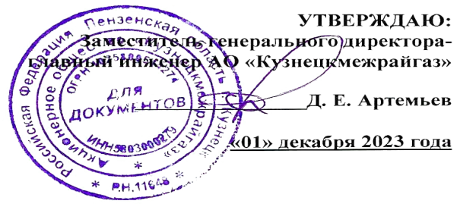
ГРАФИК

технического обслуживания внутридомового газового оборудования
в многоквартирных домах города Кузнецка
на февраль 2024 год

№ п/п | Адрес многоквартирного жилого дома | Дата и время выполнения работ
1 | 2 | 3
1 | город Кузнецк, улица Белинского, дом №153 | 01.02.2024 года(с 9⁰⁰ до 16⁰⁰)
2 | город Кузнецк, улица Белинского, дом №155 | 01.02.2024 года (с 9⁰⁰ до 16⁰⁰)
3 | город Кузнецк, улица Белинского, дом №149 | 02.02.2024 года (с 9⁰⁰ до 15⁰⁰)
4 | город Кузнецк, улица Белинского, дом №128-А | 02.02.2024 года (с 9⁰⁰ до 15⁰⁰)
5 | город Кузнецк, улица Калинина, дом №33 | 05.02.2024 года (с 9⁰⁰ до 16⁰⁰)
6 | город Кузнецк, улица Калинина, дом №138 | 05.02.2024 года (с 9⁰⁰ до 16⁰⁰)
7 | город Кузнецк, улица Рабочая, дом №236-А | 06.04.2024 года (с 9⁰⁰ до 16⁰⁰)
8 | город Кузнецк, улица Рабочая, дом №180 | 07.02.2024 года (с 9⁰⁰ до 16⁰⁰)  08.02.2024 года (с 9⁰⁰ до 16⁰⁰)
9 | город Кузнецк, улица Стекловская, дом №52 | 09.02.2024 года (с 9⁰⁰ до 15⁰⁰)
10 | город Кузнецк, улица Стекловская, дом №74 | 12.02.2024 года (с 9⁰⁰ до 16⁰⁰)
11 | город Кузнецк, улица Калинина, дом №150 | 13.02.2024 года (с 9⁰⁰ до 16⁰⁰)
12 | город Кузнецк, улица Калинина, дом №152 | 13.02.2024 года (с 9⁰⁰ до 16⁰⁰)
13 | город Кузнецк, улица Кирпичный переулок, дом №1 | 13.02.2024 года (с 9⁰⁰ до 16⁰⁰)
14 | город Кузнецк, улица Кирпичный переулок, дом №2 | 13.02.2024 года (с 9⁰⁰ до 16⁰⁰)
15 | город Кузнецк, улица Кирпичный переулок, дом №5 | 13.02.2024 года (с 9⁰⁰ до 16⁰⁰)
16 | город Кузнецк, улица Кирпичный переулок, дом №6 | 13.02.2024 года (с 9⁰⁰ до 16⁰⁰)
17 | город Кузнецк, улица Рабочая, дом №229 | 14.02.2024 года (с 9⁰⁰ до 16⁰⁰)
18 | город Кузнецк, улица Ленина, дом №211 | 14.02.2024 года (с 9⁰⁰ до 16⁰⁰)
19 | город Кузнецк, улица Островского, дом №2 | 14.02.2024 года (с 9⁰⁰ до 16⁰⁰)
20 | город Кузнецк, улица Островского, дом №3-А | 14.02.2024 года (с 9⁰⁰ до 16⁰⁰)
21 | город Кузнецк, улица Ленина, дом №201 | 15.02.2024 года(с 9⁰⁰ до 16⁰⁰)
22 | город Кузнецк, улица Ленина, дом №238 | 16.02.2024 года(с 9⁰⁰ до 15⁰⁰)
23 | город Кузнецк, улица Волгоградская, дом №50 | 19.02.2024 года(с 9⁰⁰ до 16⁰⁰)
24 | город Кузнецк, улица Волгоградская, дом №50/1 | 19.02.2024 года(с 9⁰⁰ до 16⁰⁰)
25 | город Кузнецк, улица Осипенко, дом №24 | 20.02.2024 года(с 9⁰⁰ до 16⁰⁰)
26 | город Кузнецк, улица Горького, дом №23 | 21.02.2024 года(с 9⁰⁰ до 16⁰⁰)  22.02.2024 года(с 9⁰⁰ до 15⁰⁰)
27 | город Кузнецк, улица Полевая, дом №53 | 26.02.2024 года(с 9⁰⁰ до 16⁰⁰)
28 | город Кузнецк, улица Ленина, дом №256-А | 27.02.2024 года(с 9⁰⁰ до 16⁰⁰)
29 | город Кузнецк, улица Республики, дом №2-А | 28.02.2024 года(с 9⁰⁰ до 16⁰⁰)
30 | город Кузнецк, улица Республики, дом №2-Б | 28.02.2024 года(с 9⁰⁰ до 16⁰⁰)
1 | 2 | 3
31 | город Кузнецк, улица Чапаева, дом №2-А | 29.02.2024 года(с 9⁰⁰ до 16⁰⁰)
32 | город Кузнецк, улица Чапаева, дом №2-Б | 29.02.2024 года(с 9⁰⁰ до 16⁰⁰)

